МИНИСТЕРСТВО НАУКИ И ВЫСШЕГО ОБРАЗОВАНИЯ РОССИЙСКОЙ ФЕДЕРАЦИИ

ФЕДЕРАЛЬНОЕ ГОСУДАРСТВЕННОЕ БЮДЖЕТНОЕ ОБРАЗОВАТЕЛЬНОЕ УЧРЕЖДЕНИЕ ВЫСШЕГО ОБРАЗОВАНИЯ

«НОВОСИБИРСКИЙ ГОСУДАРСТВЕННЫЙ ТЕХНИЧЕСКИЙ УНИВЕРСИТЕТ»

Лабораторная работа № 2

“Работа с временными рядами на Python”

Вариант № 7

Факультет: ФЭН

Группа: ЭН2-31

Студенты: Полозов А. А. Севээн А. Ш. Кутбиддинов Т. Р.

Преподаватель: Иванов Д. М.

Новосибирск 2024

# 1. Цель работы

Научиться основам работы с временными рядами, данными на языке Python 3.

# 2. Задание

1. Создать новый Google Colab блокнот. Дать ему имя. Далее действия выполняются в нём.
2. Прочитать через Pandas данные по своему варианту, используя ссылку на свой файл.
   1. Может потребоваться указать символ разделения столбцов, указать – точка или запятая являются десятичным разделителем – и указать – нужно ли использовать первую строку данных как заголовок.
   2. Каталог с исходными данными для всех вариантов расположен по ссылке.
3. Вывести на экран заголовок таблицы с полученным в результате выполнения п. 2 временным рядом, несколько первых и несколько последних строк таблицы.
4. Построить график или графики значений временного ряда.
5. Выполнить задание по Таблице 2.
6. Полученные графики должны быть интерактивными.
7. Сохранить полученные графики как изображения и как Excel файлы (XLSX) или CSV файлы.
8. Добавить созданный блокнот в свой GitHub репозиторий, созданный в первой лабораторной работе или в новый репозиторий.

# 3. Пояснения к заданию

Условия задания приведены в таблице № 1.

Таблица № 1 – Условия задания

|  |  |
| --- | --- |
| **№** | **Задание** |
| 7 | Даны показания силы тока в линии (микроамперы). Файл «Current.csv».  Взять первые 1280 значений, подсчитать среднее значение силы тока на всём этом интервале.  Построить график значений мощности ().  Сравнить среднее значение мощности как среднеарифметическое значений графика мощности и как полученное по формуле , где вместо подставлено среднее значение модуля тока на рассматриваем интервале. |

## Листинг программы

# 1. Подключение нужных для работы моделей

import pandas as pd     # для чтения и записи табличных файлов

import numpy as np      # для математической обработки данных

import matplotlib.pyplot as plt # для построения графиков

# 2. Получение и чтение файла из облака

url = "https://drive.google.com/uc?export=download&id=10X7i5PYwSAe08JtXUKDBkfWUHTuI8NMm"

# чтение первых n строк

n = 1280

input_df = pd.read_csv(url, sep = ';', header = None, nrows = n)

# вывод заголовка таблицы и первых пяти строк (сэмплов)

input_df.head()

# 3. Просмотр последних строк таблицы

input_df.tail()

# 4. Постройка графика

axes = input_df.plot(marker=None, subplots = True, figsize = (20, 5))

# 5. Перевод таблицы в матрицу numpy

input_matrix = input_df.values

# смена формата матрицы с целочисленного на вещественный для того, чтобы избежать возможных проблем

input_matrix = input_matrix.astype('float64')

# вывод матрицы

print(input_matrix)

# 6. Подсчёт среднего значения силы тока

I_mean = np.mean(input_matrix)

print('Среднее значение силы тока равно', I_mean, 'мкА')

# 7. График значений мощности

# значение сопротивления (в омах)

R = 10

# значения силы тока (в мкА)

I = input_matrix

# значения мощности (в пиковаттах, 10^(-12) Вт)

P = np.square(I)*R

# вывод графика мощности

fig, ax = plt.subplots(figsize = (20, 5))

ax.plot(P)

ax.set_title('Мощность, пВт')

ax.set_xlim(0)

ax.set_ylim(0)

plt.show()

# 8. Сравнение среднего значения мощности как среднеарифметического значения графика мощности и как полученного по формуле P=I^2*R,

# где I - среднее значение силы тока

# Среднеарифметическое значения графика мощности

P_mean_graph = np.mean(P)

print('Среднеарифметическое значение графика мощности равно', P_mean_graph, 'пВт')

print()

# Среднее значение мощности по формуле

P_mean_formula = np.square(I_mean)*R

print('Среднее значение мощности по формуле равно', P_mean_formula, 'пВт')

print()

print('Разница между ними составляет', abs(P_mean_graph - P_mean_formula), 'пВт')

## Результаты работы программы

В таблице № 2 представлены результаты расчётов.

Таблица № 2 – Результаты расчётов

|  |  |
| --- | --- |
|  |  |
|  |  |
|  |  |
|  |  |

На рис. № 1 представлен график значений мощности.

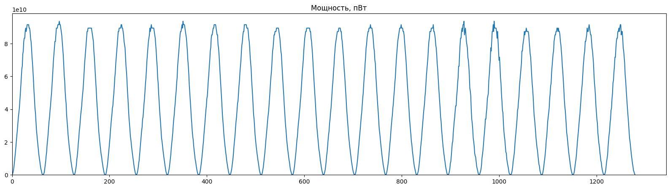

Рис. № 1 – График значений мощности

# 4. GitHub репозиторий, в который сохранён код программы

https://github.com/Polozov2005/CFR_Lab2